

.Bericht zur Fact Finding Mission

Armenien
Georgien
Aserbaidschan

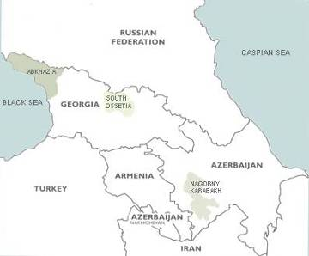

Wien, 01.11.2007

Inhaltsverzeichnis

1. Danksagung
- Einleitung
  - Hintergrundinformation zur Fact Finding Mission
  - Methodik der Informationsgewinnung
- Armenien
  - Gesprächspartner
3.2. Allgemeine Lage
  - Infrastruktur
  - Frage der Yeziden und Mischehen
    - Mischehen
    - Yeziden
  - Rechtsschutz
    - Justiz
    - Polizei
    - Ombudsmann
    - Andere Rechtsschutzmöglichkeiten
  - Rückkehrfragen
  - Migration in Armenien
  - Medizinische Versorgung
  - Sonstige menschenrechtlich relevante Themen

- Georgien
  - Gesprächspartner
  - Allgemeine Lage
  - Infrastruktur
  - Rechtsschutz
    - Justiz
    - Polizei
    - Ombudsmann
  - IDPs in Georgien und Pankisi Tal
  - Rückkehrfragen
  - Medizinische Versorgung
  - Migration in Georgien
  - Sonstige menschenrechtlich relevante Themen

- Aserbaidschan
  - Gesprächspartner
  - Allgemeine Lage
  - Infrastruktur
  - Armenier
  - Rechtsschutz
    - Justiz
    - Polizei
    - Ombudsmann
  - IDPs und Migration
  - Rückkehrfragen
  - Medizinische Versorgung
  - Sonstige Menschenrechtsfragen

- Danksagung

Die Organisation der Fact Finding Mission in den Kaukasus war nur möglich, da es eine Vielzahl von Organisationen und Personen gab, die tatkräftig und mit großem Engagement an die Organisation der Reise herangegangen sind.
In diesem Zusammenhang sei insbesondere
- das UNHCR Büro in Wien
- das IOM Büro in Tiflis
- die Botschaft der Republik Armenien in Wien
- die Botschaft der Republik Aserbaidschan in Wien und
- die Botschaft der Republik Georgien in Wien erwähnt.

Namentlich seien insbesondere Frau Mag. Einzenberger vom UNHCR Büro in Wien und Frau Ruth Krcmar von IOM angeführt, ohne deren Unterstützung die Fact Finding Mission in dieser Form nicht möglich gewesen wäre.

Weiters gilt der Dank auch dem Staatendokumentationsbeirat der die Fact Finding Mission mit seiner diesbezügliche Empfehlung in die Wege leitete, sowie allen Gesprächspartner in Georgien, Armenien und Aserbaidschan, die zu den relevanten Fragestellungen bereitwillig Auskunft gaben und somit zum Erfolg der Reise beigetragen haben.

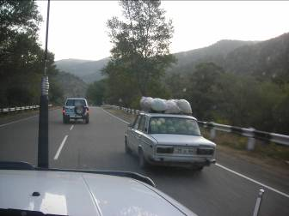

(Unterwegs mit UNHCR im Grenzgebiet Armenien/Aserbaidschan)

- Einleitung

  - Hintergrundinformation zur Fact Finding Mission

Die Idee der FFM in den Kaukasus wurde geboren, da die Asylwerberzahlen aus der Kaukasusregion zwar nicht im Steigen begriffen sind, Georgien und Armenien jedoch nach wie vor unter den Top 10 Herkunftsstaaten zu finden sind und Aserbaidschan eine zentrale Rolle beim Transit von Asylwerbern nach Zentraleuropa einnimmt.

 | Asylanträge 2006
GEORGIEN | 564
ARMENIEN | 350
ASERBAIDSCHAN | 115

Der Staatendokumentationsbeirat, der im Rahmen der Einführung der Staatendokumentation als begleitendes Gremium ins Leben gerufen wurde, hat sich dem Thema angenommen und eine verstärkte Informationsgewinnung aus der Herkunftsregion für Asylverfahren angeregt, da einige asylrelevante Fragen nach wie vor nicht abschließend geklärt waren.
Aus diesem Grund hat der Beirat schließlich eine Empfehlung zur Durchführung der Fact Finding Mission ausgesprochen.

Empfehlung des Staatendokumentationsbeirates:
Der Beirat empfiehlt, die Durchführung einer FFM nach Armenien und für ausgewählte Fragen (z.B. Transitfragen) nach Aserbaidschan unter internationaler Beteiligung und in Kooperation mit UNHCR Ende September 2007.
(Empfehlung wurde in der Beiratssitzung vom 23.04.2007 auch auf Georgien „ausgeweitet“)

Zum Kaukasus lag zwar bereits eine Vielzahl an Berichten der Herkunftsregion auf, jedoch konnten diese allgemeinen Herkunftslandberichte eine FFM nicht ersetzen, da vielfach auch sehr detaillierte Fragen abgeklärt werden mussten, die sich nicht in allgemeinen Berichten finden. Die Informationseinholung vor Ort stellte jedenfalls ein „added value“ dar, da die gewonnen Herkunftslandinformationen nicht nur zu 100% „up to date“ sind, sondern auch aus erster Hand stammen. Weiters konnte man mehr informelle Informationen gewinnen, die nicht durch offizielle Berichte abgedeckt sind.

Die europäischen Partnerbehörden waren in die Planung der FFM eng eingebunden, da in anderen Mitgliedstaaten der EU erhebliches Interesse an den Resultaten der Mission bestand. Die Ergebnisse der FFM werden auf Wunsch der Europäischen Kommission auch im Rahmen eines EURASIL Workshops Ende November präsentiert werden.
Im Rahmen der Vorbereitungen auf die Fact Finding Mission wurde seitens der Staatendokumentation ein klar definierter Auftrag an die FFM formuliert, der schwerpunktmäßig die wesentlichsten Fragen beinhaltet, die einer prioritären Informationsgewinnung zuzuführen waren:

Informationsgewinnung für das Statusfeststellungsverfahren

Schutzfähigkeit der Behörden und der Justiz in Armenien, Aserbaidschan und Georgien

Es sollten Informationen zur Schutzfähigkeit durch die Sicherheitsorgane und der Justiz bei tatsächlichen Verfolgungshandlungen eingeholt werden. Zu erheben wären insbesondere Informationen zur alltäglichen Polizeiarbeit.

Situation der Minderheiten in Armenien auf allfällige Verfolgung im Sinne von Art. 1 A 2. der GFK

Es sollten Informationen zur aktuellen Lage der Jeziden und Azeri (Mischehen) in Armenien eingeholt werden, wobei der Schwerpunkt auf Erkenntnissen zu allfälligen asylrelevanten Bedrohungsszenarien liegen sollte.

Grundlegende politische Lage unter besonderer Berücksichtigung oppositioneller Betätigung

Es sollte eine Informationsgewinnung zur politischen Lage im gesamten Kaukasus durchgeführt werden. Der Schwerpunkt hierbei sollte auf oppositionelle Betätigung in Aserbaidschan und Armenien gelegt werden.

Informationsaufbereitung hinsichtlich der Gewährung von subsidiärem Schutz

Situation von Rückkehrern

Es sollten Informationen zur aktuellen Situation von Rückkehrern gewonnen werden, wobei hierbei besonders die Relevanz in Hinblick auf eine allfällige subsidiäre Schutzbedürftigkeit berücksichtigt werden sollte.

Medizinische Versorgungslage

Es sollten Informationen eingeholt werden, ob im Kaukasus und Georgien im Speziellen für alle Personengruppen eine medizinische Basisversorgung gewährleistet ist, wobei wiederum die Relevanz für eine allfällige Gewährung von subsidiärem Schutz verstärkt berücksichtigt werden sollte.

Die Teilnehmer an der FFM setzen sich aus Experten des Asyl- und Fremdenrechts verschiedener Dienststellen des Bundesministeriums für Inneres zusammen:

- Mag. Gerald Dreveny (Bundesasylamt)
- Oberst Hannes Gulnbrein (EKO Cobra)
- ADir Josef Habeler (Bundesasylamt)
- Mag. Hermann Leitner (Unabhängiger Bundesasylsenat)
- VB Alexander Neumüller (BMI-Abt. I/4-Verbindungsbeamter in Tiflis)
- Mag. Volker Nowak (Unabhängiger Bundesasylsenat)
- Dr. Veronika Petzak (BMI-Abt.II/3)
- RI Martin Ziegler (EKO Cobra)

Die FFM fand von 24.09-05.10 statt, wobei folgender Reiseverlauf eingehalten wurde:

- 23.09 OS VIE-EVN ab 22:30 (an 04:55)
- 24-27.09 Gespräche in Jerevan
- 28.09 Fahrt nach Tiflis
- 01.10-03.10 Gespräche in Tiflis
- 03.10 Flug nach Baku um 18:00 mit Azerbaijan Airlines
- 04-05.10 Gespräche in Baku
- 06.10 OS 882 Baku-VIE ab 04:45, (an 06:00)

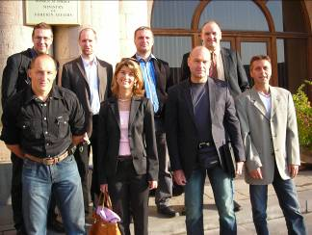

(Delegation der Fact Finding Mission in Yerevan, Armenien)

  - Methodik der Informationsgewinnung

Um eine möglichst breite und ausgewogene Informationsgewinnung sicherzustellen, wurden Gesprächspartner aus allen Bereichen der jeweiligen Herkunftsstaaten herangezogen, die über jahrelange Expertise zu den relevanten Fragestellungen verfügen. Dazu gehörten neben Vertretern von staatlichen Stellen wie Ministerien, Polizeieinheiten udgl. auch Mitarbeiter von lokalen NGOs und natürlich auch Mitarbeiter internationaler Organisationen und diplomatischer Vertretungsbehörden.

Die Gesprächspartner wurden auf Empfehlung von UNHCR ausgewählt bzw. auch über andere Kontakte wie IOM, das BmeiA oder das Rote Kreuz. Grundlegend wurden jene Organisationen kontaktiert, die für die Informationsgewinnung aus ho. Sicht von Relevanz waren. Exemplarisch seien hier die jeweiligen Innenministerien, Polizeivertreter, OSZE, UNHCR, Rotes Kreuz etc. angeführt.

Im Rahmen der Gespräche wurde darauf geachtet, dass neben der Gewinnung von Informationen zum Tätigkeitsfeld des jeweiligen Gesprächspartners auch die relevanten Themenbereiche gemäß dem bereits dargestellten Auftrag an die FFM gezielt hinterfragt wurden, um aus der Summe der diesbezüglichen Antworten ein einheitliches Bild der relevanten Lage zu erhalten, was letztlich auch in diesen Bericht eingeflossen ist.

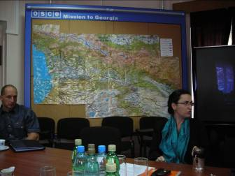
Die Gespräche wurden in Deutsch, Englisch bzw. der jeweiligen Landessprache geführt. Bei Konversationen in der Landessprache wurde ein Dolmetscher hinzugezogen. Es wurden hierbei nur Dolmetscher eingesetzt, die von UNHCR bzw. den deutschen Vertretungsbehörden empfohlen wurden und somit über eine solide Ausbildung verfügen und auf mehrjährige Erfahrungen im internationalen Übersetzungsdienst zurückblicken können.

(Gespräch bei der OSZE in Tiflis, Georgien)

- Armenien
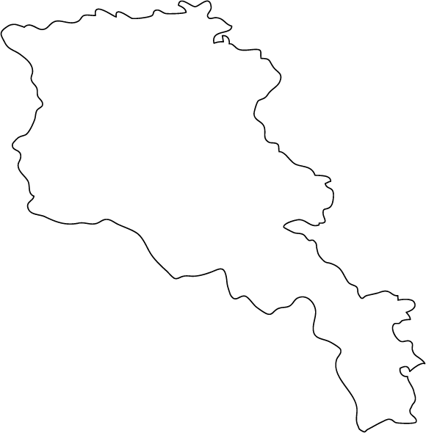


  - Gesprächspartner

In Armenien selbst wurden im Zeitraum zwischen 24. und 27.10 mit folgenden Organisationen Gespräche geführt.
- UNHCR
- Fund against Violation of Law (NGO)
- OSZE
- Ombudsman
- Kriminalpolizei
- Hasan Tamoyan (Yeziden Vertreter)
- Außenministerium
- Standing Committee on Human Rights
- Armenian Sociological Society (NGO)
- Armenische Migrationsbehörde
- Our Home Armenia (NGO)
- Justizministerium
- Staatsanwaltschaft
- BAR Association Armenia
- IOM
- Armenian Helsinki Committee
- Britische Botschaft
- Rotes Kreuz
- Deutsche Botschaft
- Norwegian Refugee Council
- EU Delegation to Armenia
- Health Workers Union
- Besuch eines Krankenhauses

  - Allgemeine Lage

Die Republik Armenien ist ein offener und demokratischer Staat. Menschenrechte werden in Armenien besser geschützt, als in anderen Staaten der Region. Korruption bleibt eines der Hauptproblemfelder, das auch stellenweise höhere politische und wirtschaftliche Kreise erfasst hat.

Die innenpolitische Lage wird nach wie vor durch den ungelösten Konflikt mit Aserbaidschan um Nagorny Karabach geprägt. Hier konnte seit Sommer 2007 eine Verschärfung der Rhetorik registriert werden, was zur Folge hatte, dass das Thema wieder vermehrt Raum in den armenischen Medien einnimmt und viele Bürger trotz der derzeitigen nicht unmittelbaren Eskalationsgefahr einen neuen bewaffneten Konflikt mit Aserbaidschan fürchten.

Alle rechtsstaatlichen Instrumente sind in Armenien verankert, deren Umsetzung in Einzelfällen jedoch nicht immer gewährleistet ist. Insbesondere die Unabhängigkeit der Gerichte ist Einschränkungen unterworfen.

Viele Internationale Organisationen und NGOs stimmen überein, dass trotz aller strukturellen Probleme im Polizei- und Justizbereich die Menschenrechtssituation in Armenien grundlegend keine gravierenden Probleme aufweist. Dies betrifft sowohl Minderheitenrechte als auch die Grundfreiheiten im Land. So existieren in Armenien etwa 20 Minderheiten, welche alle Bürgerrechte in vollen Umfang genießen.

Hinsichtlich der Menschenrechte existiert in Armenien das Problem, dass viele Bürger schlecht über ihre Rechte informiert sind und ein gewisses grundsätzliches Misstrauen gegenüber allen staatlichen Einrichtungen besteht, was auch aus den teils vorhandenen Fällen von Korruption und der ineffizienten Verwaltung resultiert. Daraus ergibt sich, dass vielfach versucht wird, private Konflikte tendenziell ohne Einschaltung von Gerichten und Exekutivorganen zu lösen.

Mit der Aufnahme Armeniens als 42. Mitglied in den Europarat am 25.01.2001 ist auch international ein Voranschreiten der Demokratisierung anerkannt worden. Armenien hat mit dem Beitritt zum Europarat eine Vielzahl an Reformprogrammen unter internationaler Beteiligung, unter anderem mit der OSZE und dem „Neighbourhood Program“ der Europäischen Union, gestartet, die jedoch seitens der Regierung nur halbherzig angegangen wurden. Dennoch kooperiert die Regierung in Yerevan umfassend mit den genannten Organisationen und ist an einer weiteren Ausrichtung hin zu europäischen Standards interessiert.

Das Land hatte nach der Unabhängigkeit mit einer enormen Auswanderungswelle zu kämpfen. Etwa 1 Million Armenier verließen seit Anfang der 1990er Jahre das Land. Dieser Trend konnte in letzter Zeit jedoch gestoppt werden und derzeit verlassen etwa gleich viele Leute Armenien wie zurückkehren.
Die Diaspora ist nicht zuletzt ein wesentlicher Wirtschaftsfaktor in Armenien geworden, da viele Exilarmenier ihre im Land verbliebenen Familien finanziell unterstützen und auch sonstige Investitionen in Armenien tätigen. Dies ist von besonderer Bedeutung, da viele internationale Konzerne noch vor einem Engagement in Armeniern zurückschrecken.

Im Rahmen der Gespräche in Yerevan wurden auch konkrete Fluchtgeschichten von Asylwerbern in Europa hinterfragt, da einige Organisationen hier konkrete Recherchen durchgeführt hatten. Alle mit diesem Themenbereich befassten Gesprächspartner führten aus, dass sich überprüfte Vorbringen von Asylwerber nachträglich fast zu 100% als falsch herausgestellt hätten.

Für Asylverfahren relevant ist jedenfalls das öffentliche Wählerregister von Armenien, welches über www.election.am abrufbar ist, in dem alle Wahlberechtigten Armeniens namentlich mit Adresse registriert wurden.

  - Infrastruktur

Die Infrastruktur in Armenien entspricht nicht mitteleuropäischem Standard. Dennoch sind die Hauptverkehrswege gut befahrbar und Armenien verfügt über ein breites Angebot an öffentlichen Verkehrsmitteln. So sind „Marschrutkas“ auch in entlegeneren Gegenden des Landes anzutreffen.

In den Städten gibt es ein zufrieden stellendes Angebot an Waren und Lebensmitteln. Wie im Kaukasus üblich spielen weniger Supermärkte im „westlichen Stil“ die zentrale Rolle bei der Bereitstellung von Gütern, sondern vielmehr kleinere Märkte, die häufig auch „Second Hand“ Ware anbieten. Insbesondere in Yerevan gibt es einen nicht zu übersehenden Bauboom an neuen modernen Appartementgebäuden, die vielfach von Exil-Armeniern gekauft und temporär bewohnt werden.

  - Frage der Yeziden und Mischehen

    - Mischehen

Schätzungen zu Folge leben derzeit noch etwa 6.000 Azeris in Armenien. Die Zahl ist jedoch nicht genau bekannt, nachdem viele dieser Personen ihre Namen in der Zwischenzeit geändert haben und gut integriert in Armenien leben. NGOs besuchen jedoch regelmäßig bekannte Fälle von Azeris in Armenien. Aktuelle Problemstellungen speziell für Azeris oder Angehörige von Mischehen in Armenien sind nicht bekannt geworden. Grundlegend hat das Thema nach übereinstimmenden Aussagen seit einigen Jahren seine Aktualität verloren.

In den letzten Jahren konnte beobachtet werden, dass sich die Situation gegenüber Angehörigen von Mischehen entspannt hat. Die Bevölkerung hegt jedoch nach wie vor ein gewisses Misstrauen gegenüber Azeris, egal ob in einer Mischehe lebend oder nicht. Jedoch ist die Einstellung der Bevölkerung hier einem gewissen Wandel unterworfen, besonders was die Einstellung zu Azeris betrifft, die selbst in Armenien leben. Übergriffe sind seit Jahren keine mehr bekannt geworden.

Auch alle internationalen Organisationen in Armenien bestätigten, dass Mischehen schlicht kein Thema mehr in Armenien sind und keine diesbezüglichen Probleme seit Jahren registriert werden konnten, die in Richtung öffentliche Bedrohung oder körperliche Unversehrtheit gehen würden.

Im Rahmen der Erstellung einer jüngeren Studie konnten noch 20 „gemischte Familien“ ausgeforscht werden. In all diesen Fällen konnten nach Rücksprache mit den Betroffenen keine wie auch immer gearteten besonderen Probleme mit Behörden oder im Alltagsleben wahrgenommen werden. Diskriminierungen im Alltagsleben können aber konsequenterweise nicht ausgeschlossen werden.

Es gibt in Armenien aber noch einige „versteckte“ Mischehen. In einem weiteren speziellen Projekt von „Our Home Armenia“ konnten etwa 60 Azeris in Armenien ausgeforscht werden. Keine dieser Personen hat von besonderen Problemen in Armenien berichtet und über eine spezielle Sicherheitsgefährdung ist derzeit nichts bekannt.

Nicht auszuschließen ist, dass es im Rahmen einer möglichen weiteren Verschlechterung der Beziehungen zwischen Armenien und Aserbaidschan es auch zu einer Verschärfung der Lage für die wenigen verblieben Azeris in Armenien kommt. Derzeit ist dies jedoch nicht der Fall.

3.3.2 Yeziden

Yeziden werden in Armenien nicht systematisch diskriminiert. Es kann im Einzelfall vorkommen, dass sie außerhalb ihrer Gemeinde von der Bevölkerung manchmal diskriminierend behandelt werden, etwa durch verächtliche Blicke, oder unhöfliche Bedienung beim Einkaufen.

Es gibt in Armenien jedoch keine grundlegend negative Einstellung gegenüber Yeziden. Das Zusammenleben zwischen Armeniern und Yeziden ist in erster Linie mehr von gegenseitigem Ignorieren als Feindschaft geprägt und seitens des Staates gibt es keine Benachteiligungen oder sonstigen Druck auf die Bevölkerungsgruppe der Yeziden.

Nach Aussagen von Yeziden- Vertretern liegen die Hauptprobleme der Volksgruppe im sozialen Bereich und der teils in der mangelnden Integration. Hauptsächlich haben Yeziden auch mit Eigentumsproblemen zu kämpfen; dies sowohl innerhalb der Gemeinschaft als auch extern, da die Grundsstücke in den Yeziden-Gemeinden vielfach nicht eigentumsrechtlich erfasst wurden, bzw. die Preise für Grundstücke im Steigen begriffen sind. Ebenso haben Yeziden Antragsfristen zur Einräumung von Nutzungsrechten hinsichtlich der von ihnen genutzten Weideflächen unter Hinweis auf das „Gewohnheitsrecht“ ungenutzt verstreichen lassen, was jetzt oft zu Problemen führt.

Problematisch bleibt darüber hinaus die Bildungssituation für Yeziden. In der Yeziden-Gemeinschaft hat Bildung einen eher geringen Stellenwert, was letztlich mit ein Grund ist, warum der Anteil an Yeziden in höheren Bildungsinstitutionen eher gering ist.

Fälle von staatlicher Diskriminierung sind jedenfalls in den letzten Jahren nicht bekannt geworden. Es gibt eigene Yeziden Sendungen im Fernsehen. An eigenen Schulbüchern für Yeziden wir gearbeitet.

Dennoch darf dies nicht über die bestehenden Probleme hinwegtäuschen, die in erster Line in der schlechten sozialen Lage liegen. Darüber hinaus haben Yeziden immer wieder mit Grundstücksstreitigkeiten zu kämpfen, die in erster Linie intern ausgetragen werden. Die Vertretung von Yeziden in höheren Bildungseinrichtungen ist noch immer unterdurchschnittlich.
  - Rechtsschutz

    - Justiz

Es gibt in allen Regionen Armeniens Justizzentren mit Gerichten zumindest der Ersten Instanz. Gesamt gibt es in Armenien 16 Gerichte, 7 davon befinden sich in Yerevan. Die Zuständigkeitskriterien für Gerichte richten sich in Armenien ähnlich wie in Österreich nach bestimmten Wertgrenzen im Zivilverfahren bzw. Strafrahmen in Strafverfahren. Jeder Bürger kann sich darüber hinaus auch direkt an den Verfassungsgerichtshof des Landes wenden.

Das Justizministerium in Armenien kooperiert mit dem Europarat, der OSZE und der American BAR Association, um die Standards der Gerichtsverfahren, aber auch insbesondere die Ausbildung der Richter zu erhöhen. So konnte jüngst in Kooperation mit dem Europarat eine eigene Hochschule für Richter aufgebaut werden. Die EU hat ein auch spezielles Projekt zur Fortbildung von Richtern ins Leben gerufen.

Für das Richteramt gelten als Voraussetzung ein abgeschossenes Jusstudium und ein Mindestalter von 25 Jahren. Zur Ernennung von neuen Richtern wurde ein Justizrat eingerichtet, der einen Vorschlag jener Personen erarbeitet, die neu als Richter aufgenommen werden sollten. Der Justizrat besteht aus 9 Richtern und 4 Rechtswissenschaftlern, die wiederum teils vom Parlament gewählt bzw. vom Präsidenten ernannt werden. Richter werden jeweils für eine Funktionsperiode von 5 Jahren ausgewählt. Die Letztentscheidung der Neubesetzung von Richterposten liegt nach Vorschlag des Justizrates beim Staatspräsidenten.

Das Vertrauen der Bevölkerung in die Justiz ist sehr gering ausgeprägt und es gibt über das Justizsystem häufig Beschwerden der Bürger Armeniens. Richter sind vielfach in ihrer Entscheidungspraxis nicht unabhängig, wobei hier keine generalisierende Aussage möglich ist. Richter sind teilweise noch bestechlich und das Folgen von politischen Vorgaben in der Spruchpraxis ist nicht ungewöhnliches. Jedenfalls ist es in den letzten Jahren dennoch zu einer leichten Verbesserung des Justizsystems gekommen.

Fehlleistungen von einzelnen Richtern werden untersucht und es können Ordnungsverfahren eingeleitet werden. Die Untersuchungsergebnisse über Einzelfälle werden dem Justizrat vorgelegt, der bereits Strafen gegen Richter ausgesprochen hat, wenn es z.B. zu Korruptionsfällen gekommen ist. 2006 wurden 10 derartige Ordnungsverfahren durchgeführt. 2007 waren es bislang 15-17.

Gerade im Justizbereich gibt es einen Boom an Reformmaßnahmen, die auch mit Unterstützung der Europäischen Union und OSZE durchgeführt werden. Anfang 2007 trat ein neues Justizgesetz in Armenien in Kraft, was eine Umstrukturierung der Justizverwaltung zur Folge hatte.

Rechtsanwälte haben in Armenien ähnliche Freiheiten und Möglichkeiten wie in Mitteleuropa; etwa gelten die üblichen Parteienrechte wie Akteneinsicht, die Möglichkeit Anträge im Verfahren zu stellen etc.

Richter sind in Armenien im Verhältnis zu durchschnittlichen Monatseinkommen im Land relativ gut bezahlt, was Korruption präventiv bekämpfen soll. Auch die Staatsanwälte werden nunmehr nicht mehr vom Präsidenten ernannt sondern vom Parlament gewählt.

Es existiert das Institut der Verfahrenshilfe bei Personen, die sich die Anwaltskosten nicht leisten können. Dies betrifft alle Strafrechtsfälle. In Zivilverfahren ist eine Verfahrenshilfe noch nicht in allen Fällen flächendeckend gewährleistet. Die Qualität von Verfahrenshilfevertretern schwankt aufgrund der wenig lukrativen Aufträge erheblich.

    - Polizei

Das Vertrauen der Bevölkerung in die Polizei ist in Armenien sehr gering ausgeprägt, wobei sich die Strukturen der Polizeieinheiten in Armenien nur unwesentlich von jenen in Mitteleuropa unterscheiden. Dennoch ist die Arbeit der Polizei vielfach nicht transparent.
Die Polizeieinheiten sind häufig schlecht ausgerüstet und es mangelt auch an Ausbildungsmaßnahmen. Die OSZE hat hier gezielte Programme durchgeführt um die Lage zu verbessern. Der durchschnittliche Monatslohn eines Polizeibeamten liegt bei 80.000 Dram (etwa 180 Euro).
Nach dem Beitritt Armeniens zum Europarat hat im Polizeibereich ein verstärktes Monitoring des Europarates eingesetzt. Im Rahmen von internationalen Kooperationen wurden insbesondere die Kapazitäten der Grenzpolizei aufgestockt und zahlreiche Schulungs- und Fortbildungsmaßnahmen gesetzt.

Es hat einige Fälle gegeben, in denen Personen von Polizeistationen nach Hause geschickt und Strafanzeigen nicht aufgenommen wurden. Dies ist vielfach dadurch begründet, dass vorzugsweise jene Anzeigen aufgenommen werden, die mit hoher Wahrscheinlichkeit auch aufgeklärt werden können. Grund hierfür ist das Bestreben, die jeweilige interne Aufklärungsstatistik zu verbessern. Jedoch gibt es bei einer gewissen Hartnäckigkeit immer die Möglichkeit, dass etwa in einer anderen Polizeistation oder bei entsprechender Beschwerde etwa beim Ombudsmann oder bei höheren Stellen dem Einzelfall nachgegangen wird und Anzeigen entsprechend verfolgt werden.

2006 wurden auf Drängen des Ombudsmannes 6 Beamte entlassen, die sich schwere Dienstpflichtverletzungen zu Schulden haben kommen lassen. Im Innenministerium gibt es nach Aussagen der Kriminalpolizei eine eigene Einheit, die sich um Korruptionsfälle und Fehlleistungen kümmert. Die Kommission hat derzeit 11 Sachbearbeiter. Es hat einige Entlassungen aus dem Polizeidienst aufgrund von Fehlverhalten gegeben und in letzter Zeit wurden Einzelfälle von Polizisten, denen Folter zur Last gelegt wurde, vor Gericht gestellt.

Die Effektivität der Grenzkontrollen ist nach internationaler Einschätzung gestiegen und auf internationalem Standard. Die völlige Vernetzung funktioniert derzeit am Flughafen Jerewan und an der Grenze zu Georgien.
Grenzorgane werden hinsichtlich Bekämpfung des Schlepperwesens geschult, welches jedoch in Armenien ein eher geringes Problem darstellt (Zielländer der Geschleppten: in erster Linie die Türkei und die VAE). Die Löhne der Grenzkontrollorgane sind existenzsichernd, aber nicht mehr (so ist mit dem Lohn das Studium eines Kindes kaum bis gar nicht finanzierbar). Dies führt dazu, dass Grenzkontrollorgane häufig in andere Berufe wechseln.
Es gibt in Armenien ein Zeugenschutzprogramm, welches in Kooperation mit der OSZE installiert wurde. Das Programm befindet sich jedoch erst in der Aufbauphase.
Abschließend kann festgehalten werden, dass die Polizeiarbeit noch nicht europäischen Standard erreicht hat. Es sind jedoch Maßnahmen gesetzt worden, die vielfach auch im Rahmen von internationaler Kooperation organisiert wurden.

(Organigramm der Polizei in Armenien)

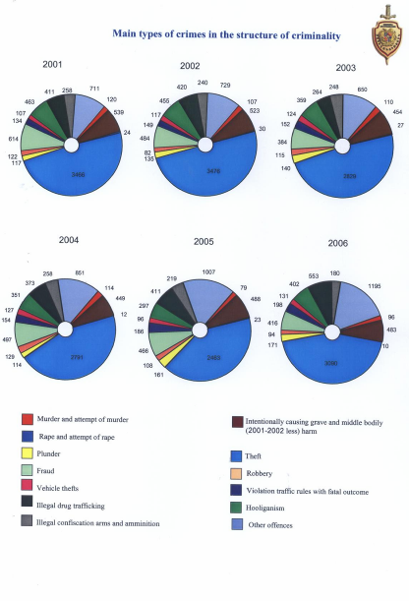

(Verbrechensstatistik Armenien 2003-2006)

    - Ombudsman

Die in Armenien eingerichtete Ombudsmanninstitution nimmt Beschwerden der Bürger auf, die sich in ihren Rechten verletzt fühlen. Der Ombudsmann ist am Gesetzgebungsprozess beteiligt und kann zu Gesetzesentwürfen Stellungnahmen abgeben. Hierbei wird eine intensive Kooperation mit dem Parlament und der Regierung durchgeführt. Der Ombudsmann ist in ganz Armenien tätig und verfügt über Außenstellen in anderen Landesteilen.

Der Großteil der Beschwerden von Bürgern an den Ombudsmann betreffen „gerechte Verfahren“ und Eigentumsrechte, die einen immer größeren Raum in der Arbeit des Ombudsmanns einnehmen. Eine Vielzahl an Beschwerden richtet sich auch gegen soziale Ungerechtigkeiten.
2007 wurden bis 01.09.2007 3500 Beschwerden eingebracht. Im Jahr 2006 waren es 6500. Der Ombudsmann ist schriftlich und mündlich erreichbar und es wurde ein eigene Hotline eingerichtet, die 24 Stunden besetzt ist über die sich jeder Bürger mit dem Ombudsmann in Verbindung setzen kann.

Bei Beschwerden wird grundsätzlich zunächst einmal die Zuständigkeit geprüft und weiters die Beschwerden durch einen Experten untersucht. Die Letztentscheidung wie mit der Beschwerde weiter verfahren wird liegt beim Ombudsmann selbst. Die Behörden in Armenien sind jedenfalls verpflichtet dem Ombudsmann Auskunft zu bestimmten Fällen zu erteilen.

Es sind bisher keine Fälle bekannt geworden wonach eine Beschwerde aufgrund Drucks von Außen zurückgezogen wurde.

    - Andere Rechtsschutzmöglichkeiten

Am armenischen Parlament wurde Anfang Juni 2007 das “Standing Committee on Protection of Human Rights and Public Affairs” eingerichtet. Das Komitee hat formell umfassende Aufgaben in Hinblick auf allfällige Menschenrechtsverstöße in Armenien. Dazu gehören die Recherchen zu bestimmten Einzelfällen wie Folter und Misshandlungen, Anwaltsdienstleistungen, Notariat, Minderheitenrechte und Kinderrechte etc. Das Komitee hat in regelmäßigen Abständen dem Parlament über dessen Aktivitäten zu berichten.
Das Komitee hat bislang 150 Beschwerden von Bürgern angenommen, wobei der Großteil soziale Fragen und Ermittlungsverfahren betraf. Jedem Bürger steht es frei sich einerseits an den Ombudsmann oder das Komitee zu wenden, da die beiden Einrichtungen miteinander kooperieren.

Es gibt auch eine Reihe von NGOs die entsprechenden Rechtschutz bieten könne. So hat etwa der „Fund against violation of Law“ ein spezielles Programm für Folteropfer eingerichtet. In diesem Rahmen besuchen die Mitarbeiter des FAVL die betroffenen Familien, bzw. werden Juristen für die weitere Rechtsvertretung gestellt.

  - Rückkehrfragen

Jede Person, die Armenien verlässt wird offiziell registriert, wobei die Daten etwa mit Fahndungslisten verglichen werden. Am Hauptgrenzübergang zwischen Armenien und Georgien konnte eine neue Grenzstation mit modernen Geräten mit finanzieller Unterstützung der US Botschaft in Yerevan errichtet werden. Illegaler Grenzübertritt ist in Armenien strafbar.

Personen, die im Ausland um Asyl angesucht haben, haben in Armenien alleine aufgrund der Asylantragstellung mit keinen Sanktionen zu rechnen. Es gibt jedenfalls keinen entsprechenden Straftatbestand im armenischen Strafgesetzbuch.

Für Rückkehrer nach Armenien besteht Unterstützung durch einige Organisationen, die psychologische und rechtliche Konsultationen anbieten. GRINGO ist ein Netzwerk aller Organisationen die Rückkehrer in Armenien unterstützen, welches vom „Danish Refugee Council“ betreut wird. Rückkehrer haben sich mehrfach an NGOs gewandt, wobei in erster Linie um soziale Unterstützung angesucht wurde. Probleme mit Behörden wurden keine gemeldet.


Problematisch für viele Rückkehrer bleibt, dass sie vor Ihrer Ausreise fast alles verkauft haben, um sich die Reise nach Europa finanzieren zu können. Daher ist die Quote jener, die nochmals auswandern relativ hoch. Es gibt mit einigen EU Mitgliedstaaten eigene Rückkehrprogramme im Rahmen derer Rückkehrer besonders unterstützt werden, was zu einer Senkung der „Rückfallsquote“ geführt hat. Es existieren auch einige Präventionsprogramme gegen Auswanderung. Dazu gehört ein spezielles Programm von IOM.

Die Armut in Armenien ist noch immer groß. Geschätzte 37% der Armenier leben unter der Armutsgrenze. Dies betrifft auch häufig Rückkehrer aus Europa. Dennoch treffen die sozialen Probleme alle Armenier gleich, unabhängig von ihrer Ethnie und Herkunft. Es gibt Unterstützungsprogramme seitens des Staates und NGOs, wobei die staatlichen Programme mit hohem bürokratischem Aufwand verbunden sind.
(Information des Migrationsamtes Armenien)

Trotz der existierenden Armut sind keine Fälle bekannt geworden, wonach jemand aufgrund von Hunger gestorben wäre. Es gibt fast ausnahmslos immer eine Möglichkeit die grundlegende Existenz zu sichern, sei es durch den Familienverband oder Unterstützung durch andere Stellen in besonders schwierigen Fällen.

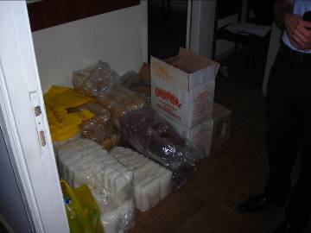
Auch Rückkehrer finden zumindest das fürs Überleben notwendigste vor, auch wenn es keine speziellen Notunterkünfte gibt. Viele der Rückkehrer haben darüber hinaus einen nicht unbeträchtlichen Betrag während ihrer Zeit im Ausland angespart. Rückkehrer werden von IOM ebenfalls im Rahmen eines Informationsprojekts bei Existenzgründung unterstützt.

(Lebensmittelrationen des Roten Kreuz Armenien)

  - Migration in Armenien

Grundlegend muss bei „Flüchtlingen“ in Armenien unterschieden werden, ob es sich um Flüchtlinge aus Aserbaidschan vor 1995 handelt oder um Personen, die um Schutz nach der Genfer Flüchtlingskonvention ansuchen.

Flüchtlinge (Armenier) aus Aserbaidschan sind gut integriert, wobei die Wohnungssituation und Eigentumsrechte nach wie vor ein Problem darstellen. Asylwerber etwa aus dem Libanon oder Syrien haben hier einen wesentlich schwierigeren Stand, da es derzeit noch kein nachhaltig geregeltes Asylverfahren gibt. Auch werden Anträge offiziell aus Gründen der inneren Sicherheit ohne nähere Begründung abgelehnt.

Für das Statusfeststellungsverfahren in Armenien nach der GFK wurde eine eigene „State Migration Agency“ eingerichtet. Das Instrument des subsidiären Schutz wurde in Armenien bereits etabliert. Gegen Entscheidungen der Migrationsbehörde in Asylfragen sind Berufungen binnen einer Woche möglich. Problematisch bleibt weitgehend die mangelnden Informationen über das Verfahren für Asylwerber und die unzureichenden Kapazitäten für Übersetzungen. Ende September 2007 waren 61 Asylverfahren anhängig. Derzeit wird an einem neuen Asylgesetz gearbeitet. In Armenien werden derzeit etwa 200-250 Asylanträge pro Jahr gestellt, die von 46 Mitarbeitern der Migrationsbehörde bearbeitet werden.

Personen, die sich in Berg Karabach aufhalten, steht es frei nach Armenien zu ziehen. Diesbezüglich gibt es keine Zuzugsbeschränkungen. Dies betrifft auch Armenier aus Aserbaidschan. Aus Aserbaidschan flüchteten insgesamt etwa 360.000 Flüchtlinge, denen eine Unterkunft zur Verfügung gestellt wurde. Die Flüchtlingslager konnten in den letzten Jahren aufgelöst und Ersatzunterkünfte bereitgestellt werden. Soziale Probleme betreffen alle Armenier in gleichen Maßen. Das Verhältnis zwischen Flüchtlingen aus Aserbaidschan und Armeniern bleibt teilweise gespannt.

Für IDPS gibt es auch seitens des Armenischen Roten Kreuzes Hilfsprogramme. Viele Flüchtlinge aus Aserbaidschan bekamen die armenische Staatsbürgerschaft. Es gab aber auch Personen, welche die Staatsbürgerschaft ablehnten (etwa wegen Wehrdienst). Die Flüchtlinge sind in der armenischen Gesellschaft integriert, fallen aber gelegentlich durch eigene Bräuche und Verhaltensweisen auf, was teils zu Ablehnung in der Bevölkerung führt.

  - Medizinische Versorgung

In Armenien sind grundsätzlich alle gängigen Erkrankungen behandelbar. Ausgenommen hiervon sind schwierigere Transplantationen und auch Operationen nach einer Dialysebehandlung sind teils nicht möglich. Für psychologische Krankheiten wie PTSD gibt es in Yerevan ein eigenes Krankenhaus, welches mit Unterstützung des Roten Kreuzes errichtet wurde.

Die Krankenhäuser in Yerevan selbst sind vielfach mit modernsten medizinischen Geräten ausgestattet. Es besteht jedoch ein teils erhebliche Gefälle zwischen den Krankenanstalten in Yerevan und jenen in anderen Provinzen des Landes.
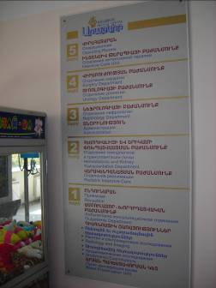
Es gibt in Armenien kein funktionierendes staatliches Krankenversicherungssystem. Notfälle werden jedoch kostenlos versorgt, wobei für Nachbehandlungen auch hier teilweise Kosten vom Patienten selbst zu tragen sind. Überhaupt müssen Kosten für ärztliche Konsultationen in Krankenhäusern, sowie die dafür erforderlichen Medikamente vom Patienten selbst getragen werden. Es gibt einige NGOs, die spezielle Programme für eine kostenlose Gesundheitsversorgung von Bedürftigen anbieten. Medikamentenkosten können auch teilweise vom Staat refundiert werden. Dies ist jedoch ein höchst bürokratischer und langwieriger Prozess.
(Abteilungen in einem Kinderspital in Yerevan)
Nur sehr wenige Personen nutzen eine private Krankenversicherung. Das Gesundheitssystem ist auch in Armenien von einer Privatisierungswelle erfasst worden, was zwar zu einer Verbesserung der Standards, jedoch letztlich auch zu erhöhten Kosten für die Patienten geführt hat.
In Armenien ist der familiäre Zusammenhalt noch sehr stark ausgeprägt. Sollte ein Familienmitglied ernsthaft erkranken, kommt es nicht selten vor, dass Angehörige das verfügbare Geld zusammenlegen, um die Behandlung zu ermöglichen.

Es kann festgehalten werden, dass grundlegend fast jede Behandlung wie in Europa zumindest in Yerevan verfügbar ist. Letztlich hängt der tatsächliche Zugang zur medizinischen Versorgung aber von den finanziellen Möglichkeiten des Patienten ab.

Bei Personen die es sich leisten können gibt es im Übrigen einen blühenden Behandlungstourismus in andere Staaten wie etwa in die Russische Föderation.
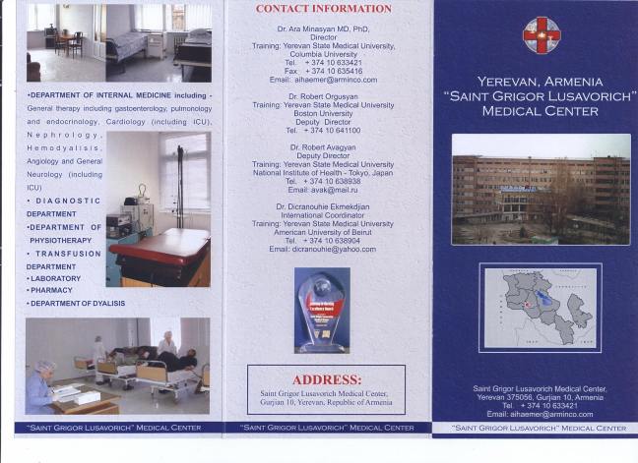

(Information des Saint Grigor Medical Centre Yerevan)

  - Sonstige menschenrechtlich relevante Themen

Es gibt in Armenien eine blühende NGO Szene, die in vielen Bereichen tätig ist. Darunter auch NGOs die durchaus sehr kritische Artikel zur Regierung und dem gegenwärtigen System in Armenien, inklusive dem Polizei- und Justizapparat veröffentlichen. Diese NGOs sind in Ihrer Arbeit nicht eingeschränkt und auch für die Regierung „unliebsame“ Tätigkeiten sind bislang ohne Folgen für die Organisationen geblieben. Druck seitens des Staates wird hierbei nicht ausgeübt.

Es gibt in Armenien einen Wehrersatzdienst, wobei jedoch die Dauer des Zivildienstes doppelt so lange ist wie jener des Wehrdienstes. 70 Zeugen Jehovas wurden aufgrund von Wehrdienstverweigerung inhaftiert. 2002 wurde ein Gesetz zum Zivildienst verabschiedet, jedoch ist diese noch nicht vollständig umgesetzt worden. Wehrdienstverweigerung wird in Armenien mit bis zu 3 Jahren Haft verurteilt. Diesbezüglich gab es auch Verurteilungen Armeniens vor dem EGMR.
Der Wehrersatzdienst dauert 3 Jahre. Vertreter der Zeugen Jehovas in Armenien selbst geben an, dass sie keine Probleme mit staatlichen Behörden hätten. Zeugen Jehovas Verbände in anderen Staaten, etwa den USA, zeichnen jedoch ein anderes Bild.

Oligarchen in Armenien haben ihre eigenen halbstaatlichen Parallelstrukturen entwickelt und operieren häufig jenseits der allgemeinen Gesetzeslage. Dies führt jedoch selten zu Problemen für die Gesamtbevölkerung, sondern betrifft häufig Personen, die insbesondere das Geschäftsleben derartiger Personen empfindlich stören.
Ein bekanntes Beispiel ist etwa General Manvel, der als Vizeverteidigungsminister mit seinem Clan die Gegend in und um Echmiadzin fast vollständig kontrolliert und sich schon mehrmals über das Gesetz gestellt hat. Oligarchen kann man sich jedoch z.B. durch die Umsiedelung nach Yerevan entziehen, da das Einflussgebiet derartiger Oligarchen regional begrenzt ist. Familienmitglieder von Personen, die Probleme mit Oligarchen etwa aufgrund von Wirtschaftsaktivitäten bekommen, werden in der Regel nicht bedroht.

Schutzgelderpressung nach der "Russischen Methode" existiert in Armenien eher nicht. Es kann eher etwa von Beamten zur Aufforderung von "verkraftbaren" Sachleistungen, etwa einer Verköstigung kommen. Schutzgelderpressungen stellen in Armenien jedoch kein großes Problem dar.

Oppositionelle Betätigung in Armenien ist keinen grundlegenden Beschränkungen unterworfen. Nach den Wahlen 2003 gab es Massenproteste und in diesem Rahmen wurden auch zahlreiche Personen festgenommen. Alle Personen, die im Zuge der Proteste festgenommen wurden sind heute wieder auf freiem Fuß und haben keine Probleme mehr zu befürchten.

- Georgien

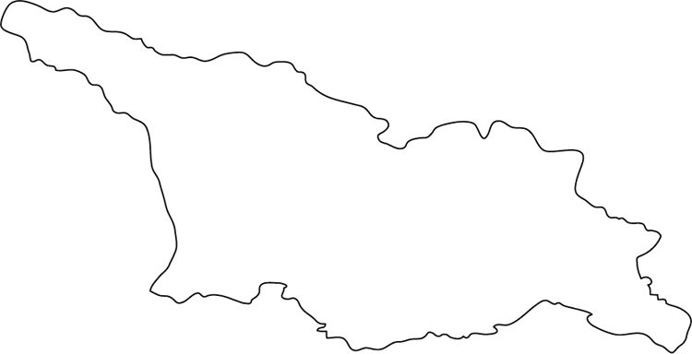


  - Gesprächspartner

In Georgien selbst wurden im Zeitraum zwischen 01. und 03.10 mit folgenden Organisationen Gespräche geführt.

- UN Association of Georgia
- UNHCR
- Innenministerium
- IOM
- Deutsche Botschaft
- Staatsanwaltschaft
- Ombudsman
- Justizministerium
- Kriminalpolizei
- Norwegian Refugee Council
- Besuch eines Krankenhauses
- CARITAS
- OSZE
- Human rights Information and Documentation Centre
- Norwegian Refugee Council
- EU Delegation to Georgia
- Österreichisches Konsulat

  - Allgemeine Lage

Anmerkung: Anfang November 2007, ein Monat nach Beendigung der Fact Finding Mission kam es in Georgien zu heftigen Auseinersetzungen zwischen der Regierung um Präsident Saakaschwili und der Opposition, die dem Präsidenten Amtsmissbrauch und einen zunehmend autoritären Führungsstil vorwarf. Vor dem Parlamentsgebäude in Tiflis versammelten sich bis zu 100.000 Menschen, um ihren Unmut über die Regierung zum Ausdruck zu bringen.
Am 07.11.2007 kam es schließlich in Tiflis zu heftigen Zusammenstößen zwischen der Polizei und Anhängern der Opposition, bei denen es zahlreiche Verletzte gab. Über das Land wurde der Ausnahmezustand verhängt und mehrere oppositionelle Fernseh- und Radiostationenstationen gewaltsam geschlossen.
Nach der Ankündigung von Präsident Saakaschwili für den 5. Jänner 2008 vorgezogene Präsidentschaftswahlen anzusetzen, beruhigte sich die Lage wieder, wenngleich die innenpolitische Situation nachhaltig angespannt bleiben dürfte.

Die Republik Georgien befindet sich seit der Rosenrevolution 2003 in einer Umstrukturierungsphase, die fast alle Bereiche der Verwaltung betrifft. In diesem Zusammenhang ist es zu einer völligen Neuausrichtung der politischen und strukturellen Schwerpunkte gekommen. Der derzeitige Blick des Landes ist stark gegen „Westen“ gerichtet und hier spielt die Kooperation mit den Vereinigten Staaten eine zentrale Rolle.

Die Außenpolitik des Landes wird daher durch das unübersehbare Naheverhältnis zu den Vereinigten Staaten, sowie die kontinuierlichen Konflikte mit der Russischen Föderation bestimmt. Mit Stolz zeigt man auch auf allen öffentlichen Gebäuden die Fahne des Europarates neben der eigenen Nationalflagge, was auch die derzeitige Einstellung des Landes gut charakterisiert.

Die Frage der abtrünnigen Provinzen Abchasien und Süd-Ossetien ist noch immer völlig ungelöst und es ist auf beiden Seiten wiederholt zu Provokationen und Agitationen gekommen. Für beide Provinzen ist zumindest kurzfristig eine abschließende Lösung nur schwer vorstellbar.

Aufgrund der derzeitigen Ausrichtung der georgischen Regierung und dem unbedingten Willen die Kooperation mit Europa und den USA weiter zu vertiefen, werden große Anstrengungen unternommen rechtliche und praktischen Reformmaßnahmen so schnell als möglich umzusetzen. Dies betrifft alle staatlichen Bereiche. Hierbei kann jedoch häufig der Reformeifern mit der Realität nicht mithalten.

Das Problem der Korruption wird auch in höchsten politischen Kreisen bekämpft, wie jüngst der Fall der Verhaftung des ehemaligen Verteidigungsministers Okruashvili zeigt. Gerade in derartigen Fällen sind aber die Grenzen zwischen tatsächlichem Kampf gegen die Korruption und Abrechnung mit unliebsamen politischen Gegnern fließend.

Georgien hat sich ein ehrgeiziges Reformprogramm aufgelastet, das in vielen Bereichen, etwa beim Schutz der Menschenrechte zu einer Verbesserung geführt hat, in anderen wiederum aufgrund der nicht vorhandenen Ressourcen und Strukturen neue Probleme entstehen hat lassen.

Menschenrechtsprobleme ergeben sich vordergründig nicht durch etwaige staatliche Verfolgungshandlungen, sondern in Einzelbereichen, wie die Situation in den Gefängnissen oder strukturelle Probleme des Justizapartes.

  - Infrastruktur

Die Zuverlässigkeit und Gegebenheiten des Straßennetzes in Georgien sind regional sehr unterschiedlich. Grundlegend gilt jedoch, dass die Hauptverkehrsrouten relativ gut ausgebaut sind und mit keinen gröberen Behinderungen zu rechnen ist. Von den Hauptstraßen abgesehen hat man jedoch vor allem in ländlichen Gegenden mit desolaten Straßen und teils auch witterungsbedingten Problemen zu kämpfen.
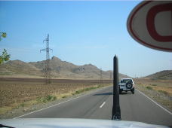
Ansonsten gilt ähnlich wie in Armenien und Aserbaidschan, dass öffentliche Verkehrsmittel vorhanden sind und auch von der Bevölkerung gerne in Anspruch genommen werden.

Das Netz an Geschäften mit Gütern für den täglichen Bedarf ist landesweit gut ausgebaut und auch in Georgien wird die Versorgung in erster Linie durch Märkte oder sehr kleine Läden wahrgenommen.

(Auf georgischen Straßen…)
  - Rechtsschutz in Georgien

    - Justiz

Das Justizsystem in Georgien ist trotz aller Reformbemühungen noch nicht auf internationalem Standard. Das Hauptproblem bleibt der Rückstau an Fällen, der nur sehr schleppend abgebaut werden kann. Es gibt eine unabhängige Staatsanwaltschaft, der eine ähnliche Aufgabenstellung übertragen wurde wie in Österreich.

Einige Prozesse sind zumindest zum Teil politisch motiviert und das Urteil steht bereits bei Beginn des Prozesses fest. Dies betrifft vor allem politisch hoch sensible Verfahren und weniger gängige Prozesse ohne größere politische Brisanz. Die Richterschaft in Georgien ist einem gewissen politischen Druck ausgesetzt in die eine oder andere Richtung zu entscheiden.

Im Rahmen der Justizreform wurde ein radikaler Schnitt im Vergleich zum früheren System gemacht. Die Arbeit der Justiz bleibt dennoch stark verbesserungswürdig. Trotz aller Reformmaßnahmen sind vielfach Entscheidungen nicht nachvollziehbar bzw. fehlt es häufig an jeglicher Begründung für solche. Derzeit strebt man eine weitgehende Annäherung des georgischen Justizsystems an jenes der Vereinigten Staaten an, was sich etwa an der Übernahme der Schwurgerichtsbarkeit zeigt.

Es wurde gerade im Strafrechtsbereich eine umfassende Gesetzesnovelle vollzogen. Die hier eingeschlagene Richtung geht hin zu einer „law and order“ Politik. Die Strafen für einige Delikte wurden merklich erhöht. Der Strafrahmen auch für relativ geringe Vergehen ist in Georgien sehr hoch und hohe Haftstrafen werden auch in der Praxis verhängt. Das Alter für Strafmündigkeit liegt in Georgien bei 12 Jahren.

Für Richter gibt es spezielle Trainingsprogramme, welche mit internationalen Organisationen wie IOM oder der OSZE koordiniert werden. Bei Fehlverhalten von Richtern ermittelt die Staatsanwaltschaft in Hinblick auf Korruptionsverdacht und es ist hier wiederholt zu Entlassungen und Verurteilungen gekommen.

Es gibt in Georgien keine Doppelbestrafung. Demnach werden Personen, die in Österreich oder anderswo ihre Strafe verbüßt haben, in Georgien nicht nochmals für das gleiche Delikt zur Rechenschaft gezogen. Strafverfahren, die im Ausland geführt werden, werden jedenfalls akzeptiert, auch wenn diese mit einem Freispruch abgeschlossen wurden.

Ein eigenes Büro für kostenlose juristische Beratung ist derzeit in Ausarbeitung.

    - Polizei

Die Polizeiarbeit in Georgien hat sich merklich professionalisiert und die Korruption konnte verringert werden. Grundlegend verweigert die Polizei in Georgien ihre Arbeit nicht, wobei es dennoch zu Fehlverhalten kommen kann.

Nach der Rosenrevolution ist der Polizeibereich wie kaum ein anderer umstrukturiert worden. 50-60% der ehemaligen Sicherheitsbeamten wurden entlassen. Durch diese teils überstürzten Reformmaßnahmen ist es auch auf einigen Gebieten zu Lücken gekommen, die erst nach und nach wieder gefüllt werden müssen. Etwa sind die meisten Polizisten in Georgien sehr jung und haben nur wenig Erfahrung in der Bekämpfung von Kriminalität.

Der Schwerpunkt der Polizeiarbeit lag in den letzten Monaten zunehmend auf dem Bereich der organisierten Kriminalität. Es gibt in Georgien eigene Verbrechenshotlines, die 24 Stunden besetzt sind und bei denen jeder Bürger Verbrechen melden und um Hilfe ansuchen kann. Darüber hinaus kann jeder Bürger die häufig anzutreffenden Polizisten im Streifendienst aufhalten, oder aber direkt bei Polizeistationen um Hilfe bitten.
Es gibt eine eigene Spezialabteilung zur Bekämpfung von organisierter Kriminalität. Diese konnte in jüngerer Zeit vor allem hochrangige Vertreter der organisierten Kriminalität inhaftieren.
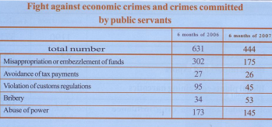
(Aufgedeckte Fälle von Amtsmissbrauch, Bestechung von Beamten etc. 2006 und 2007)

Die Aufklärungsquote für Verbrechen ist in letzter Zeit gestiegen, auch wenn die Zahl der registrierten Verbrechen an sich ebenfalls leicht gestiegen ist. Die ist jedoch teils auch dadurch bedingt, dass Bürger vermehrt auch Anzeigen aufgrund eines Verbrechens tatsächlich erstatten und somit eine immer geringer werdende Zahl an Vergehen nicht registriert wird.

Das Gehalt der Polizisten in Georgien wurde in den letzten 2-3 Jahren verzwölffacht, um Korruption vorzubeugen. Das derzeitige Durchschnittsgehalt liegt bei etwa 600 Lari/Monat. Darüber hinaus gibt es spezielle soziale Vorteile für Polizeibeamte. Hinzu kam es zu umfassenden Trainingsprogrammen für Polizisten, die vielfach mit internationalen Kooperationen, etwa mit der OSZE, durchgeführt wurden.
Die Konditionen für Polizisten haben sich verbessert, wie etwa die jüngeren Gehaltserhöhungen. Dennoch bedeuteten die jüngeren Reformmaßnahmen einen realen Einkommensverlust, da das relativ einträgliche „Schmiergeld“ nun nicht mehr so einfach wie früher eingehoben werden kann.

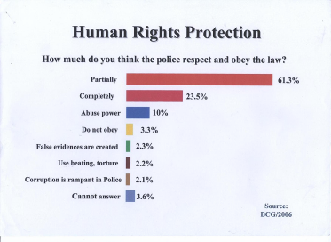
Jedenfalls verbleiben noch einige Problembereiche wie die Unerfahrenheit der Polizisten, sowie die noch nicht finalisierte Umsetzung der legislativen Reformmaßnahmen. Auch gibt es noch immer Fälle von missbräuchlicher Anwendung von Gewalt innerhalb der Polizei sowie Korruption, wobei im Jahr 2005 die größte Zahl derartiger Fälle registriert werden konnte und zuletzt eine Abnahme festgestellt wurde.
(Meinungsumfrage zur Polizeiarbeit in Georgien)

Bei Fehlverhalten von Polizeibeamten kann man sich als Bürger direkt anonym beim Innenministerium beschweren. Der Großteil derartiger Beschwerden betraf mangelnde Ermittlungsarbeit und vereinzelt Fälle von vorgebrachten Misshandlungen, wobei derartige Anzeigen deutlich zurückgegangen sind. Der Ombudsmann konnte zuletzt noch ca. 20-30 Fälle registrieren, in denen entweder Anzeigen nicht angenommen wurden oder Ermittlungen blockiert wurden. Dies betrifft vor Allem die „unteren Ebenen“. Bei Publikation derartiger Vorkommnisse konnte hier in der Vergangenheit Abhilfe geschaffen werden.

Übergriffe der Polizei sind deutlich zurückgegangen und die Reformmaßnahmen haben hier zu einer wesentlichen Verbesserung geführt. Schwere Übergriffe werden in der Regel nicht mehr geduldet oder gar gefördert. Bei Fällen, die bekannt werden gibt es aber noch immer sehr wenige Gerichtsverfahren und entsprechende Verurteilungen, sondern eher disziplinarrechtliche Maßnahmen. Dies betrifft vor allem hochrangige Polizeibeamte. Was jedenfalls bleibt, ist grundlegendes Misstrauen der Bevölkerung gegenüber Uniformierten, was dazu führt, dass der Weg zur Polizei öfters erst gar nicht angetreten wird.
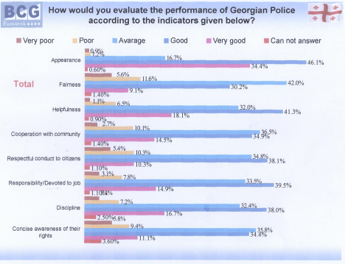

(Meinungsumfrage zur Effektivität der Polizei in Georgien)

In Georgien gab es traditionell eine gewisse Unterstützung von Kriminellen in der Gesellschaft, was auch zur Förderung der „Thief in Law“ Institution geführt hat. Der „Thief in law“ war eine Person, die sich auf höchster Ebene die Zustimmung zu gewissen illegalen Tätigkeiten sicherte und sich im Gegenzug zur Einhaltung gewisser Spielregeln verpflichtete. Das System des „Thief in Law“ konnte er in den letzten Jahren nachhaltig zerschlagen werden.

Das Grenzkontrollwesen unterlag seit 2005 massiven Reformanstrengungen und es wurden etwa 2.000-3.000 Personen neu ausgebildet. Gerade im Bereich der Grenzkontrolle gibt es jedoch aufgrund der Vielzahl an internationalen Programmen eine mangelnde Koordination und Harmonisierung der Ausbildungsprogramme. Die Grenze zu Russland bleibt das Hauptproblem, da diese nur unzureichend bewacht wird. Die Grenzpolizei war speziell im Blickpunkt von internationalen Organisationen. So wurden die Gerätschaften an den Grenzen runderneuert. Mit IOM gibt es hier ein spezielles Programm.

Es wurde auch ein Zeugenschutzprogramm etabliert. Hier sind alle üblichen Maßnahmen wie neue Identitäten und Wohnort möglich.

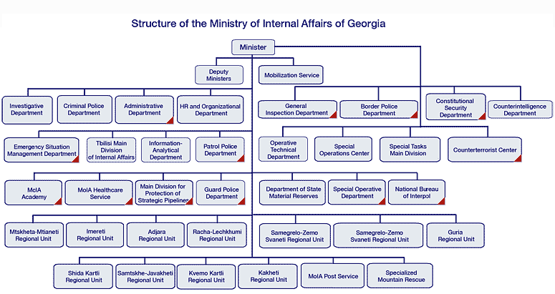
(Organigramm des Innenministeriums in Georgien)

    - Ombudsmann

Die Ombudsmann Institution in Georgien existiert seit 10 Jahren, wobei der Schwerpunkt auf dem Schutz der Menschenrechte in Georgien liegt. Derzeit ist bereits der dritte Ombudsmann in sein Amt gewählt worden. Die Tätigkeiten des Ombudsmannes umfassen verschiedene Schwerpunktbereiche. Hierzu zählt der Kampf gegen Polizeigewalt, wobei Polizeistationen seitens der Mitarbeiter des Ombudsmannes regelmäßig besucht werden, sowie den Bedingungen in den Haftanstalten. Der Ombudsmann muss dem georgischen Parlament 2-mal jährlich Bericht erstatten.

Der Ombudsmann konnte 2007 einige spektakuläre Fälle publik machen, was die Entlassung eines Staatsanwaltes zur Folge hatte, sowie die Entlassung von 2 Abteilungsleitern am Innenministerium.

Der Kontakt mit dem Ombudsmann kann auf verschiedene Art hergestellt werden. Es gibt eine eigene Hotline über die der Ombudsmann erreicht werden kann, oder Bürger können persönlich zu den Sprechstunden kommen bzw. einen Brief oder E-Mail schreiben.
Der Bekanntheitsgrad des Ombudsmannes liegt nach einer jüngeren Studie bei etwa 75% und auch Medienberichte zur Arbeit des Ombudsmannes sind keine Seltenheit, insbesondere bei spektakulären Fällen.

2006 gab es über 4.000 Beschwerden; im Vergleich hierzu wurden 2004 nur 1.500 Beschwerden eingebracht. Die Zahl der Beschwerden wird 2007 nochmals steigen, da bereits bis Ende September 2007 4.000 Gesuche von Bürgern eingereicht wurden. Diese enorme Zahl von Beschwerden hat zu Kapazitätsproblemen geführt, die noch nicht behoben sind, da auch die Mitarbeiterfluktuation beim Ombudsmann relativ hoch ist.

Der Hintergrund der Beschwerden hat sich in den letzten Jahren stark geändert. Während es vor einigen Jahren noch zahlreiche Beschwerden von Minderheiten oder Personen gab, die sich über schlechte Polizeiarbeit beklagten, so ging der Trend zuletzt hin zu Eigentumsproblemen.

Dem Ombudsmann gelingt es immer wieder sich Gehör zu verschaffen. Dennoch hat er gerade in höheren Kreisen teils mit offener Ablehnung zu kämpfen, so verlassen etwa bei seiner halbjährlichen Berichterstattung im Parlament viele Abgeordnete das Plenum. Der Ombudsmann in Georgien ist aufgrund seiner Tätigkeiten und Berichte auch politischem Druck ausgesetzt, da oft in „höheren Kreise“ ermittelt wird und Fälle veröffentlicht werden. Nachhaltig beeinträchtigt hat die dies die Funktionsfähigkeit des Ombudsmannes jedoch nicht.

  - IDPs in Georgien und Pankisi Tal

Es gibt in Georgien etwa 250.000-300.000 IDPs aus Abchasien und Süd-Ossetien. Einige Personen sind auch von Süd nach Nord-Ossetien ausgewandert. Die Bewegungsfreiheit zwischen Georgien und Abchasien und Süd-Ossetien ist weiterhin eingeschränkt, wobei die „Grenze“ zu Süd-Ossetien wesentlich „durchlässiger“ ist als jene zu Abchasien. Die IDPs halten sich bevorzugt in Tiflis und Umgebung auf.

Es gibt IDPs sowohl aus Süd-Ossetien als auch aus Abchasien. In einigen Fällen konnten kontinuierliche Ein- und Ausreisen von IDPs in die ehemaligen Wohnorte in Süd Ossetien und Abchasien beobachtet werden. Ein Teil reist auch in die Russische Föderation aus.
Es gibt eine gewisse Zahl an Mischehen zwischen Georgiern und Abchasen, wobei es diesbezüglich keine detaillierten Statistiken gibt. Direkte Übergriffe auf derartige Personen sind nicht bekannt geworden. Dennoch verbleibt ein erhöhtes Maß an Misstrauen zwischen den Abchasen und Süd-Osseten auf der einen Seite und Georgiern auf der anderen Seite. Georgier aus Ossetien und Abchasen können sich ebenfalls in Georgiern ansiedeln und hier Schutz finden, sofern sie in ihrer ursprünglichen Wohngegenden mit Problemen zu kämpfen haben. Verfolgungsmaßnahmen von diesen Personengruppen in Georgien selbst sind nicht bekannt geworden
Derzeit ist davon auszugehen, dass sich noch etwa 1.100 Tschetschenen im Pankisi-Tal aufhalten. Es ist seit fast 2 Jahren zu keinen Zwangsrückführungen von Tschetschenen in die Russische Föderation gekommen. Die Lage im Pankisi-Tal hat sich im Vergleich zu den letzten Jahren wesentlich verbessert. Die Polizeipräsenz im Tal ist noch immer sehr hoch und die georgischen Sicherheitskräfte haben die volle Kontrolle über das Tal zurück erlangt. Die bestehenden Probleme wie Entführungen und Fälle von Blutrache sind schwer zuzuordnen, ob diese einen „politischen“ oder rein kriminellen Hintergrund haben. Der Rauschgiftschmuggel im Pankisi-Tal konnte jedoch weitgehend unterbunden werden.

Das Pankisi-Tal hat einen erheblichen Stabilisierungsprozess hinter sich, auch wenn die gängigen Probleme wie Diskriminierungen, Kriminalität und „Verschwindenlassen“ von Personen noch vereinzelt vorkommen, jedoch nicht mehr in dem Ausmaß wie noch vor einigen Jahren. Es gibt keine Zwangsrückführungen nach Tschetschenien selbst mehr.

  - Rückkehrfragen

Probleme mit staatlichen Stellen aufgrund einer Asylantragsstellung im Ausland konnten in Georgien nicht beobachtet werden. Die Asylantragsstellung im Ausland ist jedenfalls nicht strafbar. Die meisten der rückkehrenden Georgier haben keine existenziellen Probleme zu befürchten, da der Großteil dieser Personengruppe erfahrungsgemäß mit mehr Besitz zurückkehrt, als vor der Ausreise.

Es gibt für Rückkehrer jedenfalls keine speziellen Probleme, sich in die georgische Gesellschaft wieder einzugliedern. Spezielle Feindseeligkeiten der Bevölkerung gegenüber Rückkehrern gibt es nicht. Dennoch herrscht ein gewisser Erwartungsdruck, dass Rückkehrer es im Ausland zu einem gewissen finanziellen Wohlstand gebracht haben und vielfach herrscht völlige Unkenntnis darüber, warum jemand wieder nach Georgien rückkehren musste.
Das Hauptproblem von nach Georgien zurückkehrenden Personen liegt in erster Linie darin, dass viele Personen vor ihrer Ausreise, den Großteil der Besitztümer verkauft haben und ihre Ersparnisse für die Schleppung der Reise ausgegeben haben. Einige europäische Mitgliedstaten führen ein gezieltes „Monitoring“ von Abschiebefällen durch. Allfällige Probleme mit staatlichen Behörden sind hierbei nicht aufgetreten.

Die Grundversorgung ist in Georgien gewährleistet. Es gibt keine Fälle von Hungernöten und damit in Zusammenhang stehenden Todesfällen. Für sehr arme Menschen gibt es staatliche Programme, die in ihrer finanziellen Ausstattung aber nur das allernötigste abdecken können. In einem Pilotprojekt wurden 181.000 Personen durch staatliche Sozialleistungen abgedeckt. Um in das Sozialprogramm zu kommen, muss ein Antragsformular ausgefüllt werden und Sozialarbeiter entscheiden letztlich über den Zugang zu den Sozialleistungen. Für die Ärmsten der Armen gibt es auch von NGOs betriebene Tagesküchen.
Die Frage der Grundversorgung in Georgien ist jedenfalls keine Frage der grundlegenden Verfügbarkeit sondern vielmehr eine der „Leistbarkeit“ von Gütern des täglichen Lebens. Es gibt eine neue Datenbank der Regierung mit 800.00 Personen, die als bedürftig klassifiziert sind. Derzeit bekommt jedoch nur ein Teil dieser Personen staatliche Unterstützung.
Der wichtigste soziale Rückhalt in Georgien ist wie in anderen Kaukasusstaaten der Familienzusammenhalt. Sollte es zu einer Notlage aus sozialen oder medizinischen Gründen kommen, ist der Zusammenhalt innerhalb der Familien sehr groß und es wird alles unternommen, um die erforderlichen Mittel bereitstellen zu können.

  - Medizinische Versorgung

Grundlegendste medizinische Notfallversorgung ist in Georgien für jedermann gewährleistet. Die Ausstattung von Krankenhäusern in Georgien entspricht vielfach jedoch nicht internationalen Standards. Dennoch können fast alle Erkrankungen wie in Westeuropa zufrieden stellend behandelt werden. Hepatitis B und C sind in Georgien ebenfalls in speziellen Abteilungen behandelbar. Probleme gibt es noch mit Drogenersatzprogrammen. So ist Methadon derzeit in Georgien nicht verfügbar.

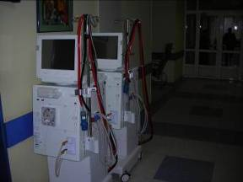
Die Krankenanstalten in Tiflis sind auch im staatlichen Bereich mit den erforderlichen grundlegenden Apparaturen und Einrichtungen gut ausgestattet. Auch psychologische Erkrankungen wie PTBS sind in Georgien behandelbar (etwa in der Spezialklinik in Tiflis) Es gibt auch eigene Dialysestationen. Bei der Dialyse gibt es ein staatliches Programm, über welches man zu einer kostenfreien Dialysebehandlung kommen kann. Personen, die nicht von diesem Programm erfasst sind, müssen für die (sehr teure) Behandlung selbst aufkommen.
(Dialysegeräte in Tiflis)
Es gibt spezielle Programme zur Finanzierung der Behandlung von bestimmten Krankheiten. Die Zugangsvoraussetzungen zu diesen Programmen sind durchaus unterschiedlich und eine generelle diesbezügliche Aussage ist nicht möglich. Fakt ist jedenfalls, dass bei Nichtaufnahme in die staatlichen Finanzierungsprogramme erhebliche Kosten bei der medizinischen Versorgung entstehen können, die jedoch teilweise durch NGOs oder sonstige Organisationen abgedeckt werden können; insbesondere bei besonderer Bedürftigkeit. In Georgien kommt es jedoch zu einem Boom an Privatisierungen von Krankenanstalten, der zwar einerseits zu einer verbesserten medizinischen Infrastruktur führt, jedoch auch steigende Kosten mit sich gebracht hat.

Absolut erforderliche Notfallbehandlungen sind sichergestellt, ohne dies von den finanziellen Ressourcen der betroffenen Personen abhängig zu machen. Fast alle gängigen Nachsorgeuntersuchungen gehen jedoch zu Lasten des Patienten.

Die Gesamtlage in qualitativer Hinsicht in Georgien hat sich im Vergleich zu früheren Jahren verbessert. Es gibt einen kostenlosen Krankennotruf und Kleinkinder bekommen über kostenlose staatliche Impfprogramme die notwendigen Impfungen.

  - Migration in Georgien

Neben den unter Punkt 4.4. angesprochenen IDPs gibt es in Georgien etwa 1.400 registrierte Flüchtlinge aus Tschetschenien. Die Russische Föderation hat jüngst die Rückkehr einiger Tschetschenen mit dem Argument abgelehnt, dass es sich um keine Bürger der Russischen Föderation mehr handeln würde.

Tschetschenen wurden in Georgien in der Vergangenheit fast flächendeckend als Flüchtlinge anerkannt. Bei neuen Asylwerbern aus Tschetschenien wird eine Einzelfallprüfung durchgeführt. Das Asylverfahren in Georgien ist noch im Aufbau begriffen.

Bezüglich der IDPs konnte im letzten Jahr eine geänderte Strategie beobachtet werden. Die Änderung betrifft insbesondere die grundlegende politische Ausrichtung, da vielfach nunmehr verstärkt Akzente auf nachhaltige Integration und dauerhaften Aufenthalt in Georgien gesetzt werden und weniger das Ziel einer Rückkehr von IDPs verfolgt wird, was auch einer Anpassung an die realen Umstände entspricht.
Die Hauptprobleme der IDPs liegen nach wie vor im sozialen Bereich. Die genaue Zahl der sich in Georgien aufhältigen IDPs ist nicht bekannt, da eine nicht unbeträchtliche Zahl in die Russischen Föderation weitergereist ist. An einer Neuregistrierung der IDPs wird derzeit gearbeitet. IDPs bekommen eine sehr geringe staatliche Unterstützung in der Höhe von 14 Lari/Monat.

In jüngerer Zeit wurden einige Unterkünfte von IDPs privatisiert, wobei die betroffenen Familien teilweise eine Ablöse in der Höhe von bis zu 6.000 $ bekommen haben. Als problematisch stellte sich jedoch heraus, dass einige Gebäude geräumt wurden, bevor dauernde Ersatzunterkünfte zur Verfügung gestellt werden konnten.
IDPs können sich weiterhin registrieren lassen. Eine bestimmte soziale Unterstützung für IDPs ist ebenfalls wie für jeden anderen Bürger Georgiens gegeben und Unterkünfte werden für IDPs jedenfalls zumindest in Sammelunterkünften bereitgestellt.

Weiterführende Probleme im Verhältnis zwischen IDPs und „Georgiern“ in Sinne einer nachhaltigen und systematischen Diskriminierung sind bislang jedenfalls nicht aufgetreten.

  - Sonstige menschenrechtlich relevante Themen

Der Wehrdienst in Georgien wird derzeit von einem verpflichtenden Militärdienst hin zu einer Berufsarmee umstrukturiert. Das Budget für das Militär wurde jedenfalls in jüngerer Zeit erheblich erhöht, was nicht zuletzt im Zusammenhang mit der andauernden Krise mit der Russischen Föderation zu sehen ist. Darüber hinaus engagiert sich Georgien auch international verstärkt in diversen Missionen. Unter Anderem wird Georgien sein Kontingent der Truppen im Irak auf 32.000 Mann weiter ausbauen.

Oppositionelle Gruppen in Georgien können politisch tätig sein, solange gewisse Grenzen in der politischen Auseinandersetzung nicht überschritten werden. Grundlegend ist die politische Auseinandersetzung zwischen Regierung und Opposition in Georgien von gegenseitigen Untergriffen gekennzeichnet, was letztlich auch zu teils sehr heftigen Auseinandersetzungen führt, bei denen die Mittel der Fairness oft nicht eingehalten werden. Wie im Fall des ehemaligen Verteidigungsministers Okruashvili, der Ende September 2007 verhaftet wurde, zeigt sich jedoch, dass oftmals die Grenzen zwischen Inhaftierung aufgrund tatsächlicher Korruption und politischer Abrechnung fließend sind.
Die Opposition in Georgien ist verhältnismäßig unorganisiert, hat sich jedoch in der politischen Auseinandersetzung gegen Präsident Saakaschwili zunehmend geeint gezeigt. Grundlegend gilt, dass innenpolitische Auseinandersetzungen wesentlich heftiger geführt werden als in Zentraleuropa.

Ehemalige Anhänger Abaschidzes oder Schewardnadses sind keinen Verfolgungshandlungen ausgesetzt. Es gibt zum Beispiel sogar eine Vielzahl ehemaliger Minister unter Schewardnadse, die sich auf freiem Fuß befinden und ungestört in Georgien leben können.

Die Gefängnisse sind in Georgien in einem schlechten Zustand, auch wenn hier in jüngerer Zeit neue Bauprojekte von Haftanstalten realisiert wurden. Die medizinische Versorgung in den Haftanstalten ist vielfach unzureichend. In den jüngeren Haftanstalten sind die Bedingungen tendenziell besser, jedoch hat auch hier die Qualität der Haftanstalten in relativ kurzer Zeit stark abgenommen.
Die OSZE hat vollen Zugang zu den Haftanstalten und ist bei ihren Besuchen keinen Einschränkungen unterworfen. Es gibt derzeit etwa 19.000 inhaftierte Personen, was im Vergleich zu früher eine erhebliche Steigerung bedeutet. Dies hat auch zu einer Überbelegung der Gefängnisse geführt.
Fälle von Misshandlungen in Gefängnissen sind merklich zurückgegangen. Was bleibt sind jedoch die schwierigen Haftbedingungen und alle damit verbundenen Probleme wie Krankheiten und ein sehr hohes Aggressionspotential der Insassen. Es gibt 3 Mahlzeiten täglich, wobei die Qualität der Nahrungsmittel mangelhaft ist. In einigen Haftanstalten wurden Geschäfte eröffnet, die jedoch gewinnorientiert sind und sich die meisten Insassen die angebotenen Produkte nicht leisten können.

Das Problem der Gefängnisse wurde von der Regierung erkannt und mit dem Neubau von Haftanstalten wurde begonnen. Es wurde ein eigener Plan für eine Gefängnisreform mit dem Ziel entworfen, bis Ende 2009 die Haftanstalten in Georgien auf europäisches Niveau zu bringen. Ob diese Ziele erreicht werden, bleibt derzeit fraglich.

Die Medienfreiheit im Land ist weitgehend gewährleistet. Es gibt durchaus auch kritische Sender und Publikationen, die auch für die Regierung unangenehme Artikel publizieren bzw. Sendungen ausstrahlen können. Auch hier gilt, dass gewisse Grenzen in der Berichterstattung nicht überschritten werden dürfen, ansonsten kann es zu massivem Druck bis hin zur Schließung des Mediums, insbesondere in Zeiten innenpolitischer Krisen, kommen. Die Presse betreibt vielfach eine Art Selbstzensur, um allfälligen Problemen vorzubeugen.

Die Religionsfreiheit ist in Georgien gewährleistet. Es kommt jedoch zu bislang ungelösten Eigentumsstreitigkeiten und die Möglichkeit, dass Religionsgemeinschaften Eigentum eintragen lassen können ist vor allem bei nicht orthodoxen Glaubensgemeinschaften begrenzt.

- Aserbaidschan
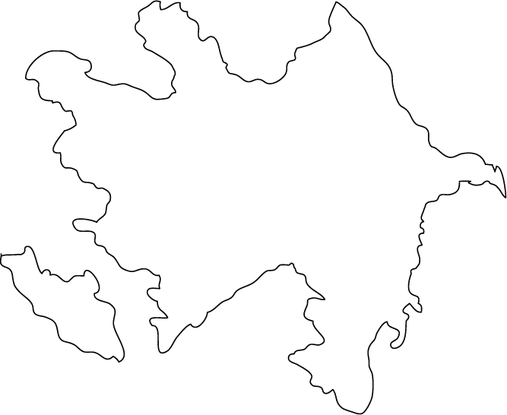
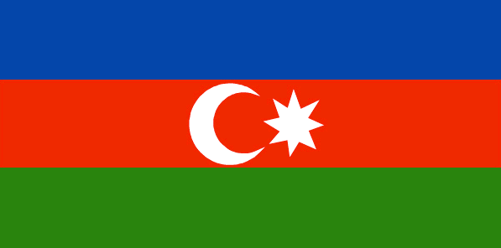

  - Gesprächspartner

In Aserbaidschan selbst wurden im Zeitraum zwischen 04. und 05.10 mit folgenden Organisationen Gespräche geführt.

- UNHCR
- Innenministerium
- Staatsanwaltschaft
- Rotes Kreuz
- State Migration Service
- Deutsche Botschaft
- Network of Lawyers
- IOM
- Besuch eines Krankenhauses
- Justizministerium
- Ministerium für nationale Sicherheit
- Ombudsmann

  - Allgemeine Lage

Aserbaidschan ist eine stark zentralisierte Republik mit Präsident Ilham Aliyev an der Staatsspitze, der seinem Vater Heydar Aliyev im Präsidentenamt 2003 nachgefolgt ist. Der Präsident und seinen Vater umgibt ein gewisser Personenkult, der sowohl im Straßenbild als auch in den Medien des Landes deutlich sichtbar ist.

Aserbaidschan ist dank des Ölbooms im Kaspischen Meer von den drei Staaten im Süd-Kaukasus jener mit dem größten Wirtschaftswachstum, was vor allem in der Hauptstadt zu einem teils unkoordinierten Bauboom geführt hat.

Die innenpolitische Lage wird nach wie vor durch die „Kampfrhetorik“ gegenüber Armenien bestimmt und es ist schwer vorstellbar, dass es in absehbarer Zeit zu einer Annäherung der beiden Staaten kommen wird.

Das Hauptproblem mit dem Aserbaidschan derzeit zu kämpfen hat, ist die ausufernde Korruption, die nicht zuletzt auch durch die hohen Einnahmen aus dem Ölgeschäft bedingt ist. Auch das IDP Problem ist nach wie vor ungelöst. Anlass zur Kritik gaben auch immer wieder die Meinungs- und Pressefreiheit in Aserbaidschan.

  - Infrastruktur

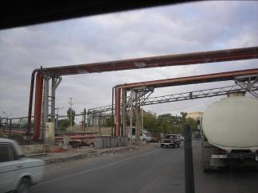
Die Infrastruktur in Baku ist von einem enormen Gefälle zwischen Baku und den einzelnen Provinzen geprägt. Gerade in Baku herrscht ein ungebrochener und vielfach unkontrollierter Bauboom, der vor allem die Errichtung neuer Bürogebäude und Appartementblocks fördert. Die diesbezügliche sehr rasche massive Veränderung des Stadtbildes führt jedoch zu neuen Problemen, wie die Tatsache, dass es an dazugehörigen Verkehrskonzepten fehlt.

Nähere Aussagen zu den Entwicklungen in ländlichen Gegenden können mangels Erfahrungswerte nicht dargestellt werden.
(Straßenszene in Baku)

  - Armenier

Armenier in Aserbaidschan, die sich auch als solche zu erkennen geben, werden in der Gesellschaft oft mit Verachtung oder zumindest größtem Misstrauen betrachtet. Dies betrifft z.B. Behördengänge von Personen mit armenischen Nachnamen. Hier werden oft die gewünschten Dienstleistungen schlicht nicht erbracht. Daher hat der Großteil der Armenier entweder das Land bereits verlassen oder zumindest alle Hinweise auf die armenische Herkunft wie die Nachnamen ändern lassen. Schätzungen zufolge leben je nach Quelle noch ca. 5.000-30.000 Armenier in Aserbaidschan. Dennoch richtet sich die Aggression der Regierung und der Bevölkerung vielfach gegen den Staat Armenien und weniger gegen individuelle Personen. Übergriffe und Diskriminierungen sind hier jedoch nicht auszuschließen.

Es gibt in Aserbaidschan inhaftierte Armenier, die aufgrund diverser Strafdelikte verurteilt wurden. Eine systematische Inhaftierung nur aufgrund der ethnischen Zugehörigkeit ist nicht erkennbar.

  - Rechtsschutz

    - Justiz

Das Gerichtssystem in Aserbaidschan leidet häufig an mangelnden Ressourcen und strukturellen Problemen. Auf 100.000 Einwohner kommen 4 Richter. Das Hauptproblem bleibt die mangelnde Unabhängigkeit der Gerichte und die teils schlechte Ausbildung der Rechtsprechungsorgane. Teilweise ambitionierte Ausbildungsprogramme der nahen Vergangenheit konnten noch keine Wirkung entfalten.

Es gibt in Aserbaidschan keine Doppelbestrafung von Personen, die bereits im Ausland aufgrund einer Straftat verurteilt wurden und die Strafe dort verbüßt haben (Artikel 12.1 AZB Criminal Code). Staatsanwälte werden vom Parlament auf Vorschlag des Präsidenten gewählt.

Einige NGOs können kostenlose Verfahrenshilfe leisten, wenn sich zum Beispiel eine Person keine Rechtsvertretung im Verfahren leisten kann.

    - Polizei

Die Polizeieinheiten in Aserbaidschan sind noch vom „sowjetischen Stil und Strukturen“ geprägt. Die Polizeieinheiten sind dem Innenministerium unterstellt und de jure gibt es alle Möglichkeiten und Einrichtungen um Verbrechen im Land wirksam entgegentreten zu können. So ist etwa auch die Polizeipräsenz im Straßenbild sehr auffällig.

Gewaltkriminalität ist in Aserbaidschan eher gering ausgeprägt und die offiziellen Kriminalitätsstatistiken weisen einen Rückgang von Straftaten bei gleichzeitig hoher Aufklärungsquote in Aserbaidschan aus.

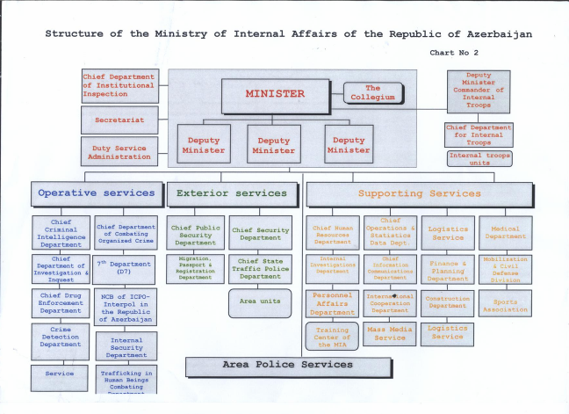
Die Grenzkontrolle ist vor allem an der Grenze zur Russischen Föderation unzureichend.
(Organigramm des Innenministeriums in Aserbaidschan)

    - Ombudsmann

Jeder Bürger in Aserbaidschan, der sich in seinen Rechten eingeschränkt fühlt, kann sich an den Ombudsmann wenden. Der Ombudsmann hat auch Büros in anderen Bezirken des Landes.

Der Ombudsmann hat jedes Jahr etwa einen „Caseload“ von 30.000 Fällen zu bearbeiten. Der Inhalt der Beschwerden hat sich im Vergleich zu den vergangenen Jahren erheblich geändert. Ging es früher in erster Linie um Registrierungsfragen und Zugang zu Sozialleistungen, so gibt es derzeit eine große Bandbreite an Themen, die der Ombudsmann bearbeitet, wobei punktuell auch sensible Themen wie Polizeigewalt bearbeitet werden.

Ein Schwerpunkt der Arbeit des Ombudsmanns liegt auch im Bereich des Menschenrechtstrainings für Regierungsbeamte und hier vor allem bei der Polizei.

Der Ombudsmann hat einen hohen Bekanntheitsgrad in Aserbaidschan. Folteropfer von Polizeiorganen könne sich auch an eine eigene Hotline wenden.

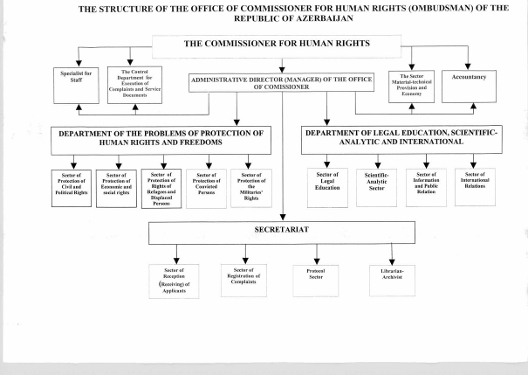

(Organigramm Ombudsmann Aserbaidschan)

  - IDPs und Migration

Die Regierung in Aserbaidschan gewährt IDPs die gleichen Rechte wie anderen Staatsbürgern des Landes. Gemäß offizieller Statistik gibt es 1.000.000 IDPs im Land, wobei sich die Lage der betroffenen Personen im Land erheblich gebessert hat, da die Regierung langsam zu einer Politik des permanenten Aufenthalts der IDPs in Aserbaidschan übergeht. Dies bedeutet, dass vermehrt feste Unterkünfte und Häuser für IDPs gebaut werden. Dennoch wird versucht IDPs als homogene Gruppe unterzubringen, um eine allfällige Rückkehr zu vereinfachen und einer zu weit reichenden Integration vorzubeugen. Die letzten zwei größeren Aufnahmelager werden demnächst geschlossen und die Personen in feste Unterkünfte umgesiedelt werden.

Darüber hinaus leben geschätzte 11.000 Tschetschenen im Land. Die Regierung von Aserbaidschan schickt Tschetschenen nicht in die Russische Förderation zurück und der Aufenthalt der Personengruppe im Land wird akzeptiert. Die Tschetschenen in Aserbaidschan reisen jedoch von sich aus häufig zwischen Aserbaidschan und Tschetschenien hin und her.

Derzeit ist in Aserbaidschan ein Wandel zu beobachten. Während in den vergangenen Jahren Aserbaidschan in erster Linie Herkunftsstaat war, wird der Staat nicht zuletzt aufgrund des wirtschaftlichen Booms zu einem Zielstaat von Migration.

Derzeit ist daher gerade ein zentrale „State Migration Agency“ im Aufbau begriffen und in einem einzigen Gesetz, das derzeit als Entwurf vorliegt, soll der gesamte Migrationsbereich erfasst werden. Das Asylverfahren in Aserbaidschan leidet noch unter strukturelle Problemen und mangelndem Kenntnisstand etwa der Grenzpolizisten.

Ein gewisser Teil an Bürgern von Aserbaidschan lebt noch immer unregistriert vor allen in ländlichen Gegenden. Hier werden verstärkt Versuche unternommen, auch diese Personen zu erfassen und Ausweisdokumente zur Verfügung zu stellen. Grundsätzlich ist der Themenbereich Registrierung in Aserbaidschan noch immer sehr unübersichtlich.

Das Transitproblem in Aserbaidschan ist im Vergleich zu früheren Jahren geringer geworden, da einerseits die Grenzkontrollen verbessert wurden und andererseits auch Aserbaidschan sich langsam zu einem Zielstaat für Migration entwickelt.

  - Rückkehrfragen

Das Wirtschaftswachstum in Aserbaidschan liegt bei etwa 30% und damit sogar über jenem von China. Dennoch bleibt der Aufschwung in erster Linie auf Baku beschränkt und andererseits profitiert nur ein kleiner Teil der Bevölkerung von der neuen Wirtschaftskraft des Landes. Die Gehälter sind in Aserbaidschan nach wie vor sehr niedrig.

Rückkehrende Personen haben nur aufgrund einer allfälligen Asylantragsstellung im Ausland mit keinen Repressionen seitens des Staates zu rechnen. Die Stellung eines Asylantrages im Ausland ist jedenfalls nicht strafbar.
Die illegale Ausreise aus Aserbaidschan ist jedoch strafbar und wird bei erstmaliger illegaler Ausreise entweder mit einer Geldstrafe oder bis zu 2 Jahren Gefängnis geahndet.

Es gibt keine Doppelbestrafung von rückkehrenden Asylwerbern

  - Medizinische Versorgung

Das Gesundheitssystem in Aserbaidschan ist durch ein erhebliches Gefälle zwischen der medizinischen Versorgung in Baku und jener in den Provinzen Aserbaidschans gekennzeichnet. Es gibt kein funktionierendes staatliches Krankenversicherungssystem.
Die Anzahl der Krankenhäuser ist relativ zufrieden stellend, jedoch fehlt es gerade am Land an modernen Geräten und Behandlungsmöglichkeiten.
Eine grundlegende Notfallversorgung ist kostenfrei, auch wenn informelle Zahlungen nicht auszuschließen und sogar eher die Regel sind. In den Apotheken sind alle gängigen Medikamente verfügbar. Es ist jedoch teils zum Verkauf von Placebos etwa aus Indien gekommen.
Zur Bekämpfung von TBC und Diabetes gibt es eigene Vorbeuge- und Finanzierungsprogramme.

Die Zahl der an Tuberkulose erkrankten Personen bleibt sehr hoch.

  - Sonstige Menschenrechtsfragen

Oppositionelle Betätigung ist in Aserbaidschan nur sehr bedingt möglich. Bei einer Politik, die gegen die herrschende Klasse und vor allem gegen den Präsidenten ausgerichtet ist, muss man vielfach mit Verhören und Inhaftierung rechnen. Es ist hier wiederholt zu Strafverfahren gegen Oppositionelle gekommen, wobei jedoch gerade hier oft der genaue Hintergrund der Anklage nur schwer zu durchschauen ist, da die Grenzen zwischen tatsächlich begangenen Straftaten wie Korruption und einer Anklage nur aufgrund der politischen Betätigung verschwimmen, was in der Region häufiger der Fall ist.

Die Pressefreiheit ist so lange gewährleistet, solange man keine nachhaltige Kritik an der Regierung und vor allem am Präsidenten übt. Derzeit gibt es Schätzungen zufolge etwa 7-8 inhaftierte Journalisten, die aufgrund ihrer Berichterstattung verurteilt wurden.

Hauptproblem im Land bleibt wie erwähnt die Korruption, die nur halbherzig bekämpft wird. Korruption ist zu einem bedeutenden Wirtschaftsfaktor geworden und betrifft alle Lebensbereiche des Landes. Im „Corruption Index“ von „Transperancy International“ liegt Aserbaidschan an 130. Stelle weit hinter Georgien und Armenien.

